Lächeln garantiert: Mit den „Sommer Mädels“ zieht gute Laune in die Freiluftoase ein
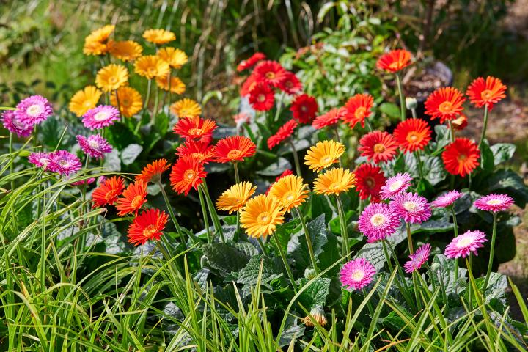
(GMH) In Sträußen und Gestecken ist die wunderschöne Gerbera (Gerbera) schon lange ein Star. Doch als Garten- und Balkonblume spielt sie bei uns bis jetzt eher eine Nebenrolle – denn kaum jemand weiß, dass es inzwischen Garten-Gerbera gibt, die auch hierzulande den ganzen Sommer über in Beeten und Balkontöpfen blühen. Und nicht nur das: die Vielfalt an trendigen Farben und unterschiedlichen Blütenformen- und Farben wächst stetig und wird jedes Jahr größer. Bayerns Gärtner sind daher überzeugt, dass die Garten-Gerbera immer mehr Liebhaber finden werden und wählten sie deshalb zur „Bayerischen Pflanze des Jahres 2022“. Unter dem Namen „Sunny Sisters“ kommt ihre farbenfrohe Gerbera-Auswahl ab April bayernweit in den Handel.
Bildnachweis: GMH

Bildunterschrift: Die fröhlichen „Sunny Sisters“ wirken wie ein bunter Blumenstrauß im Beet. Inmitten von Ziergräsern leuchten ihre knalligen Blüten noch intensiver. Es gibt sie in fünf trendigen Farbtönen.

Bilddaten in höherer Auflösung unter:
https://www.gruenes-medienhaus.de/download/2022/03/GMH_2022_11_13.jpg

Alle „Sunny Sisters“ gehören zu den Garvinea-Sorten, also den Garten-Gerbera, die besonders langlebig sind. Als gebürtige Südafrikanerinnen sind sie bei uns allerdings nicht winterhart. In milden Regionen ist ein Überwintern im Beet mit ausreichend Winterschutz in Form von Laub oder einem Vlies möglich. In raueren Gegenden stellt man die Gerbera am besten im Topf ab Spätherbst in einen frostfreien Wintergarten oder an einen kühlen hellen Ort. Im Mai nach den Eisheiligen können die hübschen Blütenpflanzen dann wieder nach draußen.

Fröhliche Blüten in faszinierenden Farben
Die attraktiven, knallbunten Blüten der „Sunny Sisters“ sind zwar etwas kleiner als die ihrer bekannteren Indoor-Schwestern, dafür aber umso zahlreicher. Von April bis September zeigen die „Sommer-Mädels“ ihre fast perfekten, runden Blütenköpfe, deren Leuchtkraft alle Blicke auf sich zieht. Das macht sie zu perfekten Solokünstlern in Beet und Balkonkasten, wo sie als bunte Mischung oder einfarbig ihren Charme verbreiten. Aber auch mit Sommerblumen, Kräutern und Gemüse kombiniert, sorgen die „Sunny Sisters“ für fröhliche Stimmung in der Freiluftoase. An einem sonnigen Standort mit lockerer, durchlässiger Erde fühlen sich die Garvinea-Gerbera am wohlsten. Im Beet kommen sie dabei sogar ohne Dünger aus, während im Balkonkasten Langzeitdünger für ideale Wachstumsbedingungen sorgt. Auch Wasser brauchen die „Sunny Sisters“ nicht allzu viel. Zeitweilige Trockenheit vertragen die Südafrikanerinnen, Staunässe dagegen gar nicht. Wer jetzt noch gelegentlich Verblühtes und alte Blätter entfernt, hat den ganzen Sommer über Spaß an den „Sunny Sisters“.

Ab Ende April bieten über 250 bayerische Gärtnereien die „Sunny Sisters“ in fünf faszinierenden Farben an. Bezugsquellen, Pflege-Tipps und vieles mehr unter www.sunny-sisters.de

